2014～2015学年一学期期末调研测试
初一语文 2015.1
注意事项：本试卷共24题，满分130分，考试用时150分钟；
第一部分 积累与运用（32分）
1．根据汉语拼音写出汉字(4分）
①xiá( ▲ )想 ②yāo( ▲ )喝 ③静mì( ▲ ) ④xù( ▲ )语
2．请找出下列文段中的错别字，并加以改正。（4分）
晚秋的澄青的天，像一望无际的平静的碧海；强烈的白光在空中跳动着，婉如海面泛起的微波；山脚下片片高梁时时摇曳的穗头，好似波动着的红水；而衰黄了的叶片却给田野度上了金黄的色彩。
错别字 | ▲ | ▲ | ▲ | ▲
正确字 | ▲ | ▲ | ▲ | ▲
3．默写（13分）
(1) ▲ ，草色遥看近却无。（唐韩愈《 ▲ 》）
(2)青山有幸埋忠骨， ▲ 。（《杭州岳墓对联》）
(3)这是你至爱的女儿含着泪叠的， ▲ 。（冰心《纸船寄母亲》）
(4) ▲ ，潭影空人心。（唐常建《题破山寺后禅院》）
(5) ▲ ，月中霜里斗婵娟。（唐李商隐《霜月》）
(6)晴空一鹤排云上， ▲ 。（唐刘禹锡《秋词》）
(7)子曰： ▲ ，学而不厌， ▲ ，何有于我哉！（《论语》）
(8)《闻王昌龄左迁龙标遥有此寄》中把无情月化为知心人来寄托离愁牵挂的一句诗句是 ▲ ， ▲ 。
(9) ▲ ，松间沙路净无泥， ▲ 。（宋苏轼《浣溪沙》）
4．名著阅读（3分）
汤姆只是一个孩子，可是为什么会产生“生活说得最好也不过是一场麻烦”，甚至想“离开人世，从此了却这一切烦恼”的消极念头呢？（见《当“海盗”去》一章节）结合具体情节说出其中的一个原因。总字数控制在40字以内。
______________________________▲____________________________________
______________________________▲____________________________________
5．《狼》专题练习（3分）
英国动物学家绍·艾利斯说：“在所有哺乳动物中，最有情感者，莫过于狼；最具韧性者，莫过于狼；最有成就者，还是莫过于狼。”？狼代表了一种处世哲学，解读狼，学做人。请根据给出的相关语句，概括合适的成语。
(1)狼不会为了所谓的尊严在自己弱小的时候，攻击比自己强大的敌人。 ▲
(2)狼也很想当兽王，但狼知道自己不是老虎。 ▲
(3)狼尊重每个对手，在每次发动攻击前都会细心了解对手，而不轻视它，所以狼一生的攻击很少失手。 ▲
6．在下面横线上填上适当的语句，组成前后呼应的排比句（2分） 生活中，我们需要阅读。可能是读一座山，让你感受巍峨； ▲ ， ▲ ；可
能是读一首交响乐，让你领悟激越； ▲ ， ▲ ；甚至，可能就是读一个人，让你理解伟大和纯粹。有了这样的阅读，我们才会摆脱平庸和空虚，甚至麻木。
7．下面一段文字共有三句话，但每句话都有一处明显的不妥之处，请逐一加以修改（3分）
①屠格涅夫是一位描写俄罗斯风景和女性心理的大师，他的文笔精美，语言丰富简单。
②在创作中，他形成了自己个人的抒情特色。③他的散文诗不仅是人类艺术宝库中的珍品，而且是俄罗斯的艺术瑰宝。
①句应改为： ▲
②句应改为： ▲
③句应改为： ▲

第二部分 阅读与理解（38分）
一、阅读下面这首词，完成8－9题。（5分）
水调歌头
苏轼
丙辰中秋，欢饮达旦，大醉，作此篇，兼怀子由。
明月几时有？把酒问青天。不知天上宫阙，今夕是何年。我欲乘风归去，又恐琼楼玉宇，高处不胜寒。起舞弄清影，何似在人间。
转朱阁，低绮户，照无眠。不应有恨，何事长向别时圆？人有悲欢离合，月有阴晴圆缺，此事古难全。但愿人长久，千里共婵娟。
8．词的上片有一句话，特别让人有孤独之感，请把这句话写出来。（2分）
______________________________▲____________________________________
9．《水调歌头》虽是即兴怀人之作，读来却并不缺乏引人向上的韵致，请用“但愿人长久，千里共婵娟”句加以分析。（3分）
______________________________▲____________________________________
二、阅读文言文，完成10 －12题。（8分）
【甲】夏蚊成雷，私拟作群鹤舞空。心之所向，则或千或百果然鹤也。昂首观之，项为之强。又留蚊于素帐中，徐喷以烟，使其冲烟飞鸣，作青云白鹤观，果如鹤唳云端，怡然称快。
于土墙凹凸处、花台小草丛杂处，常蹲其身，使与台齐，定目细视。以丛草为林，以虫蚁为兽，以土砾凸者为邱，凹者为壑，神游其中，怡然自得。——沈复《幼时记趣》
【乙】杨补凡为余夫妇写栽花小影，神情确肖。是夜月色颇佳，兰影上粉墙，别有幽致。星澜醉后兴发曰：“补凡能为君写真，我能为花图影。”余笑日：“花影能如人影否？”星澜取素纸铺于墙，即就兰影，用墨浓淡图之。日间取视，虽不成画，而花叶萧疏，自有月下之趣。芸甚宝之，各有题咏。——沈复《浮生六记·醉图兰影》[来源:Z#xx#k.Com]
10.解释下面加点字在句中的意思。（2分）
①常蹲其身 其： ▲ ②神情确肖 肖： ▲
11．翻译句子。（4分）
①心之所向，则或千或百果然鹤也。
______________________________▲____________________________________
②星澜取素纸铺于墙，即就兰影，用墨浓淡图之。
______________________________▲____________________________________
12．结合两篇文段内容，推测作者会是一个怎样的人？（可从小时、成人两个方面作答）（2分）
______________________________▲____________________________________
三、阅读《蔚蓝的王国》，完成13－15题。（7分）
蔚蓝的王国呀！充满着蔚蓝、光明、青春、幸福的王国呀！我看见过你……在梦中。
我们几个人坐在一条精美华丽的小船上。白色的风帆鼓了起来，宛似天鹅的胸膛，帆的上面挂着几面随风轻扬的小旗。
我不知道我的伙伴是些什么人；然而我的整个身心感觉到，他们像我一样年轻、快乐、幸福！
况且我也没有对他们多加注意。——我只看到四周是一片无边无际的蔚蓝的海，海面上闪烁着金鳞似的细浪，头顶上是同样无边无际的、同样蔚蓝的海——在那儿，和煦的太阳愉悦地露着笑脸。
我们有时发出爽朗、愉快的笑声，仿佛天堂里神仙的笑声！
或者，突然会有人吟诵精美绝伦、感人肺腑的诗句……似乎天空本身也在和我们酬唱，四周的海洋也情不自禁地颤栗起来……接着又是一片宁静。
我们轻快的小船在微波中飘荡，时起时伏。并不是风在推动它前进；驾驶它的是我们自己无忧无虑的心灵——我们心中稍一动念，想到哪里去，小船就飘到哪里去，它像是有生命的东西，完全听从我们使唤。
我们看到一些岛屿，晶莹明澈的仙岛，岛上的壁玉宝石光艳夺目。——仙岛隆起的岸上飘来醉人的芳香；一些岛上像下雨似的朝我们身上飘洒白玫瑰花和铃兰花；另一些岛上忽然飞起一群五彩缤纷的长翼的鸟儿。
鸟儿在我们头顶上回翔，铃兰花和玫瑰花同沿着平滑的船舷翻滚的珍珠似的浪花融合在一起，分辨不清了。
随同花儿和鸟儿一起飘来一阵甜滋滋的声音……其中仿佛有女人的声音……周围的一切：天空、海洋、微微飘动的风帆、船尾港潺的水流——一切都在倾诉着爱情，倾诉着无比幸福的爱情！
她，我们每一个人都爱着的那个人－－她就在这儿……虽然看不见，但近在咫尺。不消片刻，她的眼睛就会闪出亮光，她的脸上就会现出笑容……她的手就会拉着你的手——拉着你一起进入永不衰败的天堂！[来源:学&科&网]
蔚蓝的王国呀！我看见过你……在梦中。
13.蔚蓝的王国中有哪些美好的事物？请写出其中两种。（2分）
______________________________▲____________________________________[来源:学*科*网Z*X*X*K]
14.文学往往是想象的艺术，想象能使作品展现出瑰丽、神奇、美妙的艺术境界。请从这篇作品中举出一例并加以简要分析。（2分）
______________________________▲____________________________________
15.屠格涅夫的散文诗，像是散文与诗熔炼成的合金，结实、厚重，内涵丰富，这首散文诗写于他多病、痛苦的晚年，你觉得他想表达什么呢？（至少三点）（3分）
______________________________▲____________________________________
四、阅读文段，完成16 －18题。（6分）
邂逅红叶谷[来源:学§科§网Z§X§X§K]
丁立梅
①济南有条河叫锦绣川。锦绣川南部的大山里，有谷名日：红叶谷。
②我是路过。已是晚秋，秋意浓厚，叶枯草衰，少见鲜艳。山路弯弯曲曲，曲曲弯弯。车子顺着山坡忽上忽下，如坐过山车，叫人提着一颗心。偶见一户两户的山里人家，散落在山坳。青砖青瓦的小房，简朴着。我在心里犯着嘀咕，这谷外，也未免太寻常了。视线却忽然开朗，一片宽阔地带展现眼前，彩旗飘飘，车马喧腾——红叶谷到了。
③登石级，入谷里，人仿佛一下子掉进了传说中的阿里巴巴的山洞，一洞全是金光闪闪的宝藏哪！眼观处，每一棵黄栌，都是披红挂金的。它们悄悄的，不胜喜悦的，商量着一件什么秘密事，满头满身，都泛着兴奋的潮红。
④山坡上上下下，黄栌们跟着上上下下。红叶们，便也跟着上上下下，一簇簇盛开，一片片铺开，像红盖头——山坡就要出嫁了。场面真是浩大，“红地毯”铺着，“红被子”卷着，“红灯笼”悬着，“红烛”燃着——喜事临门，满山谷的红艳艳，红透了的红。近处，远处，都是华丽到不能再华丽，富贵到不能再富贵。你手中相机的镜头，根本无须挑角度，闭着眼睛随便拍吧，定格下来的画面，也是夺目的，独一无二的。
⑤山泉汇聚，蓄成湖，叫绚秋湖。湖边山坡倒映，红流淌到湖里面了，金黄流淌到湖里面了。间或的，一撮两撮的松绿，或是竹绿，也流淌到湖里面了，水成彩色的水了。有白鹅凫在这样彩色的水里面发呆，秋意如此浓酽，想它们也是醉了。
⑥人站在湖边，只剩下惊叹的份了：美，真美啊！瑶池仙境，莫过如此。
⑦雾起。山谷隐映在雾里面。那些红，便在雾中浮浮沉沉，如红色的小金鱼在游，一簇簇，一团团，又如红色的轻舟荡过。我蓦地想起白居易<长恨歌》里的诗句：“西宫南内多秋草，落叶满阶红不扫。”一场君王之爱，也敌不过生死别离，人走后，只剩凄清荒凉。可分明情未断，思未了，她还在他的眷恋里。红不扫，红不扫！他日日见着，满阶红叶，哪一片不是旧日情思？上天入地，见它如见卿卿。
⑧突然间，我读懂了那些黄栌，它们原是用红叶来寄情的啊。别离只是暂时的，活才是永恒的。所以，它们把一场生离死别，演绎得华丽出彩，叫人忘了悲伤，只有欢喜。
（黄栌，又名红叶树，木材黄色，叶秋季交红，极为美观，北京称之“西山红叶”。原载《扬子晚报》2014年12月22日）
16.如果把第②自然段省去，你认为是否可以？请简述理由。（2分）
______________________________▲____________________________________
17.想你应该喜欢这篇文章，甚至应该有反复诵读的行动。请就第④段渐次展开的描写，说说你的喜欢．为什么？（2分）
______________________________▲____________________________________
18.文章结尾说“我读懂了那些黄栌，它们原来用红叶来寄情啊。”你读懂了吗？说说你从文中读出的作者的情。（2分）[来源:学|科|网Z|X|X|K]
______________________________▲____________________________________
五、阅读文段，完成19－23题。（12分）
文学的力量
姚天元
明天就要离开波士顿了，我在脑海中检索：对于这座美国历史文化名城，还遗忘了什么没有。忽然就隐约记起：马克·吐温安葬在波士顿郊外。女儿网上匆匆一查，说没错。
父女俩立马驱车前往。
放眼墓地，总有数千墓碑，哪一块属于这位著名作家呢？工作人员已经下班，我们只好拦住了一位开车路过的美国小孩。看他一脸稚气，顶多也就是16岁刚满拿驾照的年龄。听明原由，他一脸的惊讶和狐疑：“马克·吐温就葬在这里？不会吧。”见我们言之凿凿，他又是一脸的敬意加羞愧：“中国远在万里之外，你们还能知道这位文豪的安葬处并前来吊唁。我是波士顿人，怎么连这也不知道呀。”直至最后，他竞满脸涨红，手足无措起来，表示回家一定弄清墓碑准确方位，明天再来拜谒。告别小伙，我们茫然查看了’几处墓碑，终无所获，只好披着夜色怅然归去。
回家了，女儿网上再仔细查找，结果还是我们出错。原来，马克·吐温是安葬在纽约的一处同名墓地，网页上有清晰的墓碑照片和介绍文字，我感到很对不起那位美国小伙，是我们的错误导致了他的羞愧，然而，我却从他的羞愧中感受到了文学的力量。
文学的力量早已清晰地进入美国的编年史页。仅仅拿美国南北战争那一段说事：1852年斯托夫人小说《汤姆叔叔的小屋》，就以悲天悯人的情怀，描写了南方奴隶的悲惨命运，直接揭开了人权运动的序幕，引发了美国南北战争。“凡是内部存在极端不正义而又听之任之的国家，都蕴藏着大动荡的因素。”斯托夫人的这一名言，成了联邦政府向叛逆的南方宣战的道德依据。而1936年密契尔女士的长篇小说《飘》，又从人们的心灵感受，对这场战争作了极为深刻的反映：光靠战争消除不了种族的鸿沟，光是解放黑奴的伟大宣言，消除不了人性的自私和骄傲。书中名句：“明天又是另一天！”几乎成了许多人在黑暗中摸索的明灯。
让我们从历史回到现实中来，距芝加哥只有三小时车程的阿华州麦迪逊县境内，有一座普普通通的木桥，却长年车水马龙，成了知名的旅游胜地，原因不过是它见证了一段中年男女的恋情——《廊桥遗梦》及其同名电影，就这样造就了一处爱情的圣地。
挂一漏万，我还没有写惠特曼，没有写海明威，没有写我没有读过他们作品的那些伟大的美国作家。
我们曾经无限夸大过文学的作用。一段时间，又把文学说得无足轻重，甚至可有可无。我想，在商品经济至上的年代，文学至少可以是粘合剂吧，它能把许许多多孤独的灵魂引领到一起，给这个纷扰的世界增添一些理解、宽容与和谐。
初到美国，我不懂为什么不少人喜欢驾驭名叫福特皮卡的人货两用车，原来，在《廊桥遗梦》里，让罗伯特·金凯和费朗西丝卡一见钟情的，就是这种车。
19.文中提到的马克·吐温是美国著名的作家，你所知道的他的作品有哪些？请至少写出两部（篇）。（2分）
______________________________▲____________________________________
20．寻墓不着后，文章讲“女儿网上再仔细查找”有何用意？（2分）
______________________________▲____________________________________
21．如何理解那位美国小伙的“羞愧”？（2分）[来源:学。科。网Z。X。X。K]
______________________________▲____________________________________
22．怎么理解“在商品经济至上的年代，文学至少可以是粘合剂”这句话？（3分）
______________________________▲____________________________________
23.有人说，文末写美国人喜驾驭福特皮卡人货两用车应该是证明爱情的力量，而不是证明文学的力量。你怎么看？（3分）
______________________________▲____________________________________

第三部分 作文（60分）
24.请以“享受读书时光”为题，完成一篇记叙文。
要求：①有真情实感，叙述具体，中心明确，语言通顺。
②不少于600字。[来源:Z+xx+k.Com]
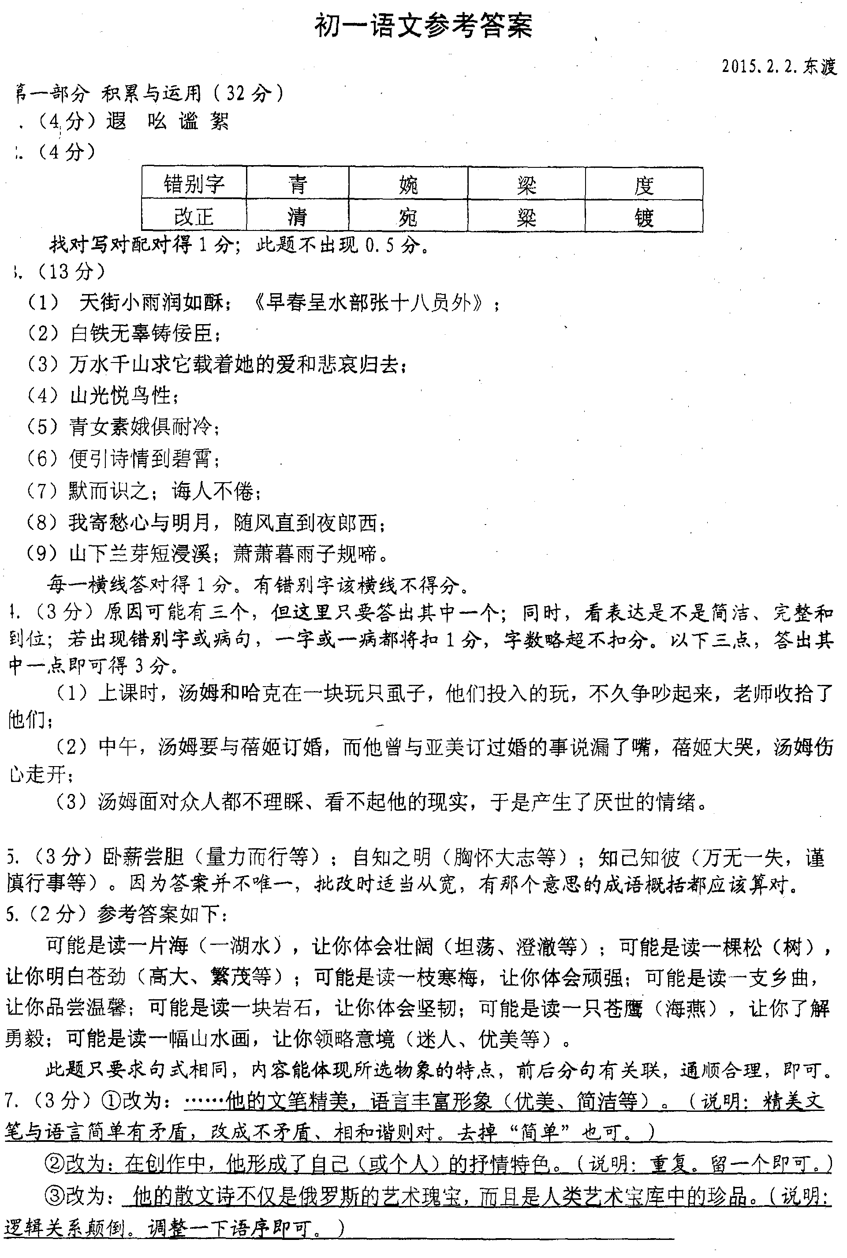xk.Co